Zegarki Męskie Ben Sherman - stań się elegancki już dziś
Dobry zegarek na ręce to synonim eleganckiego mężczyzny. Dlatego jeśli chcesz stać się szykownym facetem wybierz zegarek dla siebie na Ceneo.pl

Funkcje zegarka
Zegarek na rękę został wynaleziony w 1504 roku. Teraz stał się nieodłącznym elementem ubiory każdego eleganckiego mężczyzny bez względu na wiek, płeć czy stanowisko zawodowe. Zegarek to już nie tylko urządzenie do odmierzania czasu ale przede wszystkim element biżuterii. Już od dawna zegarki są bogato zdobione czy nawet pozłacane. Posiadają szlachetne kamienie, które wkomponowywane są w tarczę oraz dodatkowe gadżety takie jak kompas czy stoper. Dlatego coraz częściej zegarek to synonim wysokiego statusu społecznego. Naszymi ulubionymi stały się Zegarki Męskie Ben Sherman.

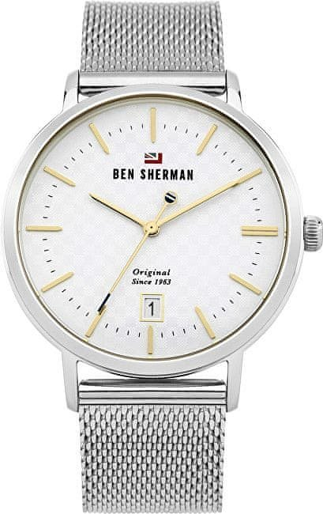

Co zegarek mówi o mężczyźnie?

Zegarki to coraz ważniejsze akcesorium w życiu każdego mężczyzny. Nosimy go wszędzie a coraz częściej pełni on funkcję reprezentacyjną. To właśnie on określa całą osobę i mówi naszemu rozmówcy kim jesteśmy i jakie są nasze priorytety czy jaki mamy charakter. W biznesie często to zegarek decyduje czy umowa z kontrahentem dojdzie do skutku czy nie. Wybierając między rozmówcą który posiada Roleksa a z amatorem marki Casio, odpowiedź nasuwa się sama. Dlatego wybieraj spośród wielu modeli i dopasuj zegarek to Twojego charakteru. Polecamy Zegarki Męskie Ben Sherman.

